Administracinio pastato Vytauto g. 112, Palangoje, stogo
PAPRASTOJO REMONTO DARBŲ APRAŠAS

- Bendrieji reikalavimai darbams.
1.1. Tiekėjas privalo vykdyti statybos darbus vadovaudamasis Lietuvos Respublikos statybos įstatymu ir kitais statybos darbus bei statybos veiklą Lietuvos Respublikoje reglamentuojančiais teisės aktais ir kitų normatyvinių statybos dokumentų reikalavimais.
1.2. Tiekėjas darbus privalo atlikti naudodamasis savo ištekliais, medžiagomis, priemonėmis ir rizika. Visos medžiagos, įrenginiai, įranga, gaminiai turi būti nauji, nenaudoti, kokybiški ir atitinkantys jiems keliamus Lietuvos Respublikos standartus ir normas (turi būti sertifikuoti Lietuvoje ir (arba) Europos Sąjungoje ir turi turėti atitikties įvertinimo dokumentus).
1.3. Vykdant darbus, tiekėjas statybvietėje turi užtikrinti saugų darbą, gaisrinę saugą ir aplinkos apsaugą bei tinkamas darbo higienos sąlygas darbų atlikimo vietoje, taip pat gretimos aplinkos, greta darbų atlikimo vietos gyvenančių, dirbančių, poilsiaujančių ir judančių žmonių apsaugą nuo statybos darbų keliamo pavojaus, be to, nepažeisti trečiųjų asmenų gyvenimo ir veiklos sąlygų, nurodytų Lietuvos Respublikos statybos įstatymo 6 straipsnyje.
1.4. Tiekėjas privalo statybines šiukšles ir medžiagų likučius utilizuoti savo lėšomis ir rizika, nepažeisdamas aplinkosaugos reikalavimų.
1.5. Darbų metu neturi pablogėti, pastato, patalpų, teritorijos eksploatacinės savybės – jos turi likti ne blogesnės būklės, nei buvo iki darbų pradžios. Tiekėjas privalo atstatyti visa apimtimi darbų metu padarytus pastato, inžinerinių statinių pažeidimus.
1.6. Kokie darbai turi būti atliekami, nurodyta šiame remonto darbų apraše ir jame pateiktuose darbų kiekių žiniaraščiuose. Darbų kiekių žiniaraščiuose nurodyti darbų kiekiai yra preliminarūs. Numatomų atlikti darbų aprašas ir darbų kiekių žiniaraščiai yra vienas kitą papildantys, todėl visi darbai, numatyti apraše ir darbų kiekių žiniaraščiuose, turės būti atlikti. Tiekėjui, prieš pateikiant pasiūlymą, rekomenduojama apžiūrėti numatytą remontuoti objektą vietoje ir įvertinti faktinius darbų kiekius.
1.7. Tiekėjas turi įsivertinti, kad stogo remonto darbus reikės vykdyti veikiančiame pastate.
1.8. Remonto metu keičiant stogo dangą visi pastato išoriniai paviršiai (sienos, langai, palangės ir pan.) bei teritorija apie pastatą (žalia veja, augalai, nuogrindų ir aikštelių danga), o keičiant stoglangius visi paviršiai pastato viduje (baldai, patalpų grindys, sienos ir pan.) turi būti uždengti ar kitaip apsaugoti ir nesugadinti, o sugadinus turės būti atstatyti.
1.9. Stogo remonto metu demontuoti įrenginiai (kondicionieriai, vamzdynai, kabeliai ir kt.), kurie nenumatomi keisti naujais, atlikus stogo remonto darbus, turės būti atstatyti į buvusią padėtį. Tiekėjas, teikdamas pasiūlymą, šiuos darbus turi įsivertinti į darbų kainą.
1.10. Tiekėjas turi nusimatyti ir įsivertinti galimus papildomus darbus, kurie gali atsirasti dėl pastolių pastatymo (vertinimas atliekamas apžiūrint remonto darbų vietą) ir dėl laikinų aptvėrimų, kad pastatą stogo remonto metu būtų galima saugiai eksploatuoti.
1.11. Stogo danga įrengiama pagal STR 2.04.01:2018 reikalavimus ir konkretaus gamintojo montavimo instrukcijas.
1.12. Prieš užsakant statybines medžiagas ir gaminius, jų spalvas ir dizainą būtina derinti su užsakovu.
- Darbų aprašymas.
2.1. Keičiant stogo dangą nuardomos stogo apsauginės tvorelės, išoriniai lietaus nuvedimo įrenginiai, medinis pastogių pakalimas ir visa stogo danga iki gegnių: plieniniai stogo dangos lakštai, lentų paklotas, mediniai grebėstai, izoliacinė plėvelė ir apšiltinimas tarp gegnių. Demontuojami esami stoglangiai, esamų vėdinimo kaminų apskardinimai.
2.2. Tarp esamų gegnių naujai montuojama šilumos izoliacija – 250 mm (200+50 mm) apšiltinimas iš termoizoliacinių mineralinės vatos plokščių, skirtų stogų šiltinimui. Ant gegnių įrengiamas hidroizoliacijos ir apsaugos nuo vėjo sluoksnis iš difuzinės plėvelės. Difuzinės plėvelės sujungimai turi būti suklijuoti arba tinkamai užsandarinti kitu būdu. Difuzinė plėvelė neturi būti įtempta. Virš difuzinės plėvelės ant kiekvienos gegnės tvirtinami išilginiai grebėstai iš 25×50 mm tašelių, ant išilginių grebėstų montuojami skersiniai grebėstai iš 32×100 mm tašelių:

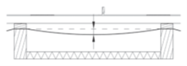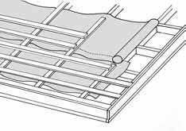
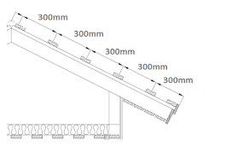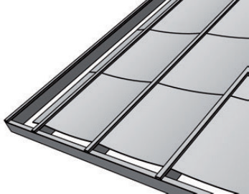

Pastaba. Skersinių grebėstų žingsnis tikslinamas pagal konkretaus stogo dangos gamintojo reikalavimus.
2.3. Montuojama Ruukki Adamante (arba analogiška) čerpinio profilio plieninė stogo danga:
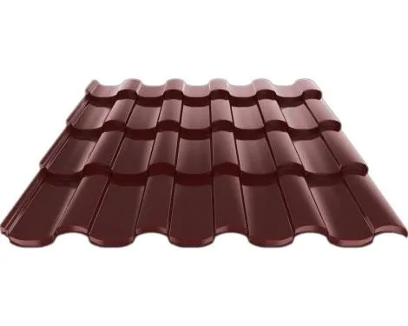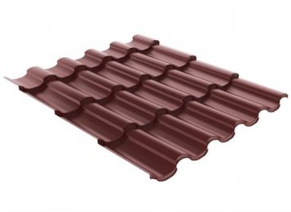
2.4. Stogo dangos spalvos skarda (ne mažesnio kaip 0,5 mm storio) apskardinami esami vėdinimo kaminai, virš kaminų įrengiami stogeliai su apsauginiais tinkleliais (nuo paukščių) bei kiti skardinimo elementai:
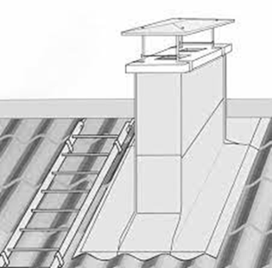

2.5. Įrengiami mediniai stoglangiai. Stoglangių angokraščių apdaila įrengiama iš lauko ir patalpų viduje.
2.6. Įrengiamos naujos stogo apsauginės tvorelės (ne žemesnės kaip 600 mm) su sniego užtvaromis tokios pačios spalvos kaip stogo danga arba panašios:

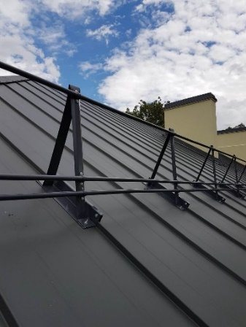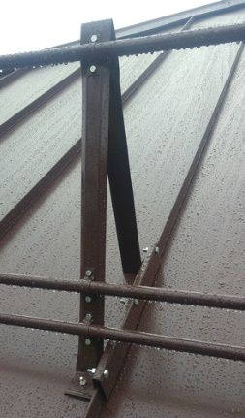

2.7. Stogo vėdinimui montuojami vėdinimo kaminėliai tokios pačios spalvos kaip stogo danga arba panašios. Vėdinimo kaminėliai turi būti su tos pačios formos, kaip ir stogo dangos lakštas, kaminėlio pagrindu.
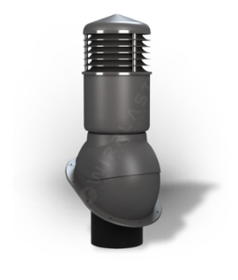
2.8. Įrengiama nauja standartinė lietaus nuvedimo sistema (lietaus latakai ir lietvamzdžiai). Gaminiai turi būti tokios pačios spalvos, kaip stogo danga arba panašios.
2.7. Pastogės pakalamos medinėmis dailylentėmis. Prieš montavimą dailylentės iš visų pusių nudažomos. Montuojant dailylentes, tarp jų paliekami nedideli tarpeliai stogo vėdinimui.
- Reikalavimai darbų atlikimui, medžiagoms ir gaminiams.
3.1. Stogo danga. Montuojama Ruukki Adamante (arba analogiška) čerpinio profilio lakštų plieninė stogo danga. Plieninės skardos storis – ne mažesnis kaip 0,5 mm, skardos cinko sluoksnis – ne mažesnis kaip 275 g/m², padengimas polimerine danga – ne mažesniu kaip 35 mikronų storio, paviršiaus padengimas – matinis. Plieninė stogo danga turi būti atspari įbrėžimams ir UV spinduliams. Techninė stogo dangos garantija turi būti ne trumpesnė kaip 50 metų.
3.2. Difuzinė (vėjo izoliacinė) plėvelė. Stogo plėvelės gramatūra (tankis) ne mažesnė kaip 170 g/m², temperatūrinis panaudojimo diapazonas: nuo -40°C iki ≥ +100°C, degumo klasė E, atsparumas vandeniui W1.
3.3. Statybinė mediena. Skersiniai (25×50 mm) ir išilginiai (32×100) grebėstai bei pastogių pakalimo dailylentės (⁓19×90 mm) gaminami iš spygliuočių (eglės, pušies) medienos. Gaminiai turi būti išdžiovinti iki 18–20 % drėgmės. Pastogių pakalimo dailylenčių kraštai turi būti užapvalinti, viena jų pusė – šiurkščiu paviršiumi, kita – gluotniu (obliuotu).
3.4. Šilumos izoliacija. Apšiltinimas iš termoizoliacinių mineralinės vatos plokščių – 250 mm (200+50 mm), skirtų stogų šiltinimui. Šilumos laidumas ≤ 0,035 W/mK.
3.5. Stoglangiai. Stoglangiai medinio rėmo, su 2 kamerų stiklo paketais. Išorinė rėmo danga – oro sąlygoms atsparus rudos spalvos aliuminio apskardinimas, rėmo vidaus – natūralus medis, lakuotas bespalviu laku. Visi stoglangiai apie 80 mm pločio, 1400 mm aukščio, su rankena viršuje ir rėmuose integruota ventiliacija. Stoglangiai turi turėti fiksatorius, kad užsifiksuotų praverti (su ne mažiau kaip dviem fiksuotomis pravėrimo padėtimis), turi turėti galimybę pasisukti apie ašį 180°, kad būtų galima saugiai ir patogiai stiklą nuvalyti iš išorės. Įstatyti stoglangiai tvirtinami, reguliuojami, hermetizuojamos sandūros. Hermetizavimui naudojami specialūs silikoniniai hermetikai arba hermetizavimo tarpikliai.
3.6. Ventiliaciniai kaminėliai. Kaminėliai turi būti skirti čerpinio profilio plieninei stogo dangai. Spalva tokia pati, kaip stogo dangos arba artima jai. Kaminėlių paviršius – apsaugotas nuo įbrėžimų ir nuo UV spindulių poveikio.
3.7. Lietaus nuvedimo sistema. Standartinė lietaus nuvedimo sistema įrengiama iš pusapvalių latakų ir apvalių 100 mm diametro lietvamzdžių, pagamintų iš cinkuotų plieno lakštų, ne mažesnio kaip 0,6 mm storio, su išoriniu polimeriniu padengimu.

4. Preliminarūs darbų kiekių žiniaraščiai.
Eil. nr. | Darbų pavadinimas | Mato vnt. | Kiekis
1. | Inventorinių vamzdinių iki 16 m aukščio pastolių įrengimas ir išardymas išorės apdailos darbams | m² | 1957,00
2. | Pastolių uždengimas apsaugine danga ir nudengimas (fasadui prie Vytauto gatvės) | m² | 495,00
3. | Plieninės stogo dangos demontavimas | m² | 1440,00
4. | Lietaus nuvedimo sistemos (pakabinamų latakų) demontavimas | m | 195,50
5. | Lietaus nuvedimo sistemos (lietvamzdžių) demontavimas | m | 157,20
6. | Stogo apsauginės tvorelės nuardymas | m | 202,60
7. | Skardinių stogelių virš ventiliacijos šachtų demontavimas | vnt. | 14,0
8. | Ventiliacijos šachtų (kaminų) apskardinimo demontavimas | m² | 145,00
9. | Stoglangių demontavimas | m² | 87,12
10. | Stogo šiltinimas 250 mm mineralinės vatos plokštėmis, klojant iš viršaus | m² | 1340,00
11. | Hidroizoliacijos ir apsaugos nuo vėjo įrengimas iš difuzinės plėvelės | m² | 1540,00
12. | Šlaitinio stogo išilginis grebėstavimas tašeliais (25×50 mm) | m | 1660,00
13. | Šlaitinio stogo skersinis grebėstavimas tašeliais (32×100 mm) | m | 3400,00
14. | Šlaitinio stogo plieninės dangos įrengimas | m² | 1540,00
15. | Šlaitinio stogo kraigų įrengimas iš skardos lankstinių | m | 139,75
16. | Šlaitinių stogų vidinių tarpšlaičių (sąlajų) įrengimas iš skardos lankstinių | m | 46,10
17. | Lietaus nuvedimo sistemos (pakabinamų latakų) įrengimas | m | 195,50
18. | Lietaus nuvedimo sistemos (lietvamzdžių) įrengimas | m | 157.20
19. | Šlaitinio stogo ventiliacinių kaminėlių stogo vėdinimui įrengimas | vnt. | 26,0
20. | Ventiliacijos šachtų (kaminų) apskardinimo skardos profiliais įrengimas | m² | 145,00
21. | Skardinių stogelių su apsauginiai tinkleliais virš ventiliacijos šachtų įrengimas | vnt. | 14,0
22. | Stoglangių įrengimas šlaitinių stogų angose | m² | 87,12
23. | Stoglangių angų aptaisymas lenktais skardos profiliais | m | 346,80
24. | Šlaitinio stogo apsauginių konstrukcinių elementų (apsauginės stogo tvorelės su sniego užtvara) įrengimas | m | 202,60
25. | Pastogių pakalimas medinėmis dailylentėmis | m² | 97,74
26. | Stoglangių angokraščių aptaisymas patalpų viduje gipso kartono plokštėmis, glaistymas, šlifavimas ir labai geras dažymas du kartus | m² | 165,80
27. | Statybinių šiukšlių išvežimas | t | 41,40
Pastaba. Tiekėjas turi atlikti visus darbus, numatytus šiame paprastojo remonto darbų apraše. Jeigu vykdant statybos darbus paaiškėja, kad preliminariame darbų kiekių žiniaraštyje darbų kiekiai neatitinka apraše numatytų atlikti darbų apimties, bus laikoma, kad Tiekėjas tuos darbus yra įsivertinęs teikdamas pasiūlymą ir statybos metu išaiškėję didesni darbų kiekiai nebus laikomi papildomais darbais.
____________________

